Показательная функция её свойства и график

ОПР: Функция вида y=a^{x},где a>0 и а1, х-переменная, называется показательной функцией.

y=a^{x} при a>1 | y=a^{x},где 0<a<1
- Д(у)=R  - E(y)=(0;$∞$)  - y$↑$  - при х=0, у=1  - непрерывна  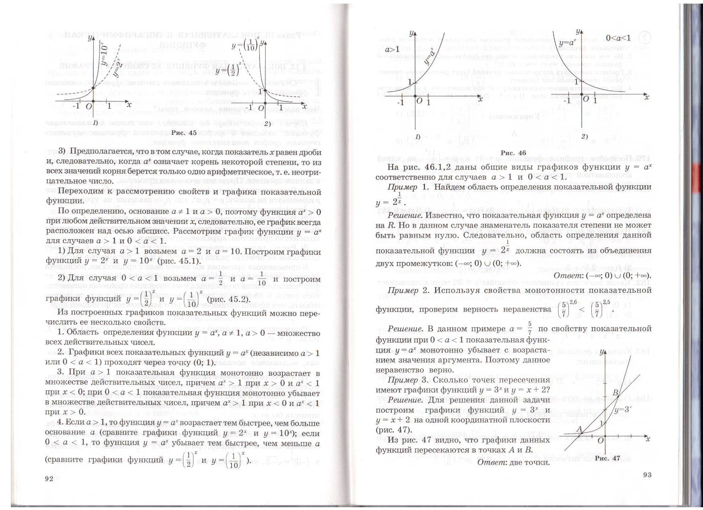 | - Д(у)=R  - E(y)=(0;$∞$)  - y$↓$  - при х=0, у=1  - непрерывна

Показательные уравнения
ОПР: Уравнение, содержащее переменную в показателе степени, называется показательным уравнением.
Способы решения:
- приведения к общему основанию  - обе части уравнения к одному основанию  - привести приравнять показатели левой и правой частей уравнения  - решить, полученное уравнение  - выполнить проверку | 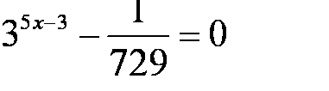  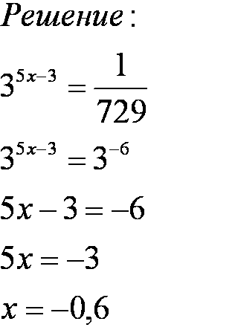
- введения новой переменной  - сделать замену переменной  - решить уравнение  - найденные корни подставить в равенство, определяющее замену  - найти корни  - выполнить проверку | $$\begin{aligned}{\text{25}}^{х}−6∗5^{х}+5=0 \\ \text{Решение}: \\ \text{Пусть}…5^{х}=t,\text{тогда}5^{2х}=t^{2} \\ t^{2}−6t+5=0 \\ t_{1}=1,t_{2}=5 \\ 5^{х}=1,т\text{.}е5^{х}=5^{0},х=0 \\ 5^{х}=5,т\text{.}е5^{х}=5^{1},х=1 \\ \text{ответ}:0;1\end{aligned}$$
3. графический способ(используется когда в уравнении a^{x}=b нельзя b представить в виде степени)
Теорема: Если а^{f(x)} =a^{g(x)}, а>0, а1, то f(x)=g(x)

Показательные неравенства.
ОПР: Неравенство, содержащее переменную в показателе степени, называется показательным неравенством.
Если а^{f(x)} >a^{g(x)}, то при а>1 $⇒$ f(x)>g(x) | Если а^{f(x)} >a^{g(x)}, то при 0<а<1 $⇒$ f(x)<g(x)
$$\begin{aligned}4^{х}≥\text{64} \\ \text{Решение}: \\ 4^{x}≥4^{3} \\ а=4>1⇒ \\ x≥3 \\ \text{Ответ}:[3;+∞)\end{aligned}$$ | $$\begin{aligned}{\left(\frac{1}{3}\right)}^{х}<\frac{1}{\text{27}} \\ \text{Решение}: \\ {\left(\frac{1}{3}\right)}^{x}<{\left(\frac{1}{3}\right)}^{3} \\ а=\frac{1}{3}<1⇒ \\ x>3 \\ \text{Ответ}:(3;+∞)\end{aligned}$$

